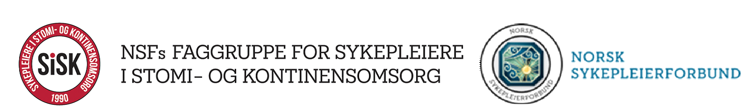
Møtereferat Styremøte i SISK, NSF`s faggruppe for sykepleiere i stomi- og kontinensomsorg
Dato: 20 oktober 2021
Sted: Digitalt
Til stede: Vigdis, Trine, Linn, Torill, Marta, Harriet, Karen og Rakel
Forfall: Ingen
Sak nr
Kommentar til saksliste | Ingen kommentar
Godkjenning av referat fra siste møte | Ingen kommentar
1. Orientering fra leder | Vi skal lage 2 nye roll up: en til faggruppen da den er ødelagt/utslitt og en over de faglige anbefalingene våre. Leder har sjekket pris på ny roll up. ERA trykkeri skal ha kr 1300 eksl moms og vi får 25 % avslag på roll up nr 2. Vi må lage dem selv og sende en ferdig fil til opptrykking. Flisa trykkeri har avtale med NSF og pris her er kr 1600. De lager den ferdig for oss etter våre anvisninger.  Det er startet arbeid med den med de faglige anbefalinger. Ønskelig at denne er ferdig til sykepleierkongressen i desember.
2. Fagseminar | Program til stomispl møtet er ferdig.  Programmet til torsdagen er også ferdig. Fredagens program gjennomgås. Det mangler en foreleser og det sendes en forespørsel til St. Olavs hospital.
3. Utviklingsprosjektet NSF | Begge rapportene fra arbeidsgruppene gjennomgås. Angående medlemsrapporten hvor alle medlemmer skal tilhøre en faggruppe er uklar. Vi kan risikere å få en mengde medlemmer som ikke er spesielt opptatt av vårt fagområde.  Angående økonomirapporten ser vi ikke fordel av å knytte oss nærmere til NSF enn i dag. Vi stiller også spørsmål ved behovsprøvd tilskudd- hva skjer med våre økonomiske ressurser ved en slik ordning.  Vi vil få denne saken til høring og må sende dette i januar 2022. Leder lager et utkast. Diskuteres videre på neste styremøte.
4. Revidering av urinprøvetaking i urostomi | Vi søkte fagutviklingsmidler og vi har fått kr 75000 til dette prosjektet. NSF anbefaler samarbeid med uroterapeutene og oversettelse til andre språk, blant annet samisk. Det kan søkes om tilleggsmidler til dette. Marianne Asak og Susan Holm Bakke blir med som stomispl i gruppen. Begge har sagt til å delta. Sender også forespørsel til FSU vedrørende en repr derfra.  Det skal også inkl en brukerrepresentant og urolog.

Neste styremøte: 8 desember i Oslo. NSFs lokaler i Tollbugata.

Referent: Vigdis Dagsland

